## 安装

<https://jenkins.io/download/thank-you-downloading-windows-installer/>

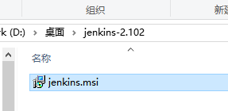

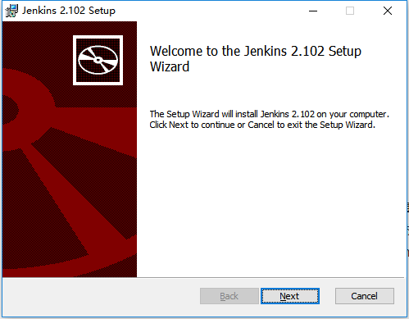

安装jenkins-2.102

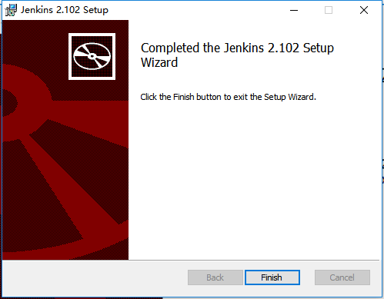

安装完成自动打开<http://localhost:8080/>

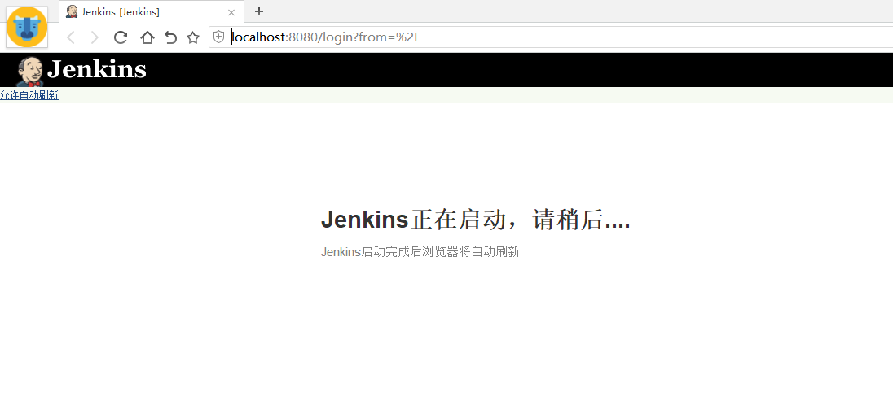

## 默认密码

记住默认密码

4b5d3086bee84acb99689253f6b0d1c6

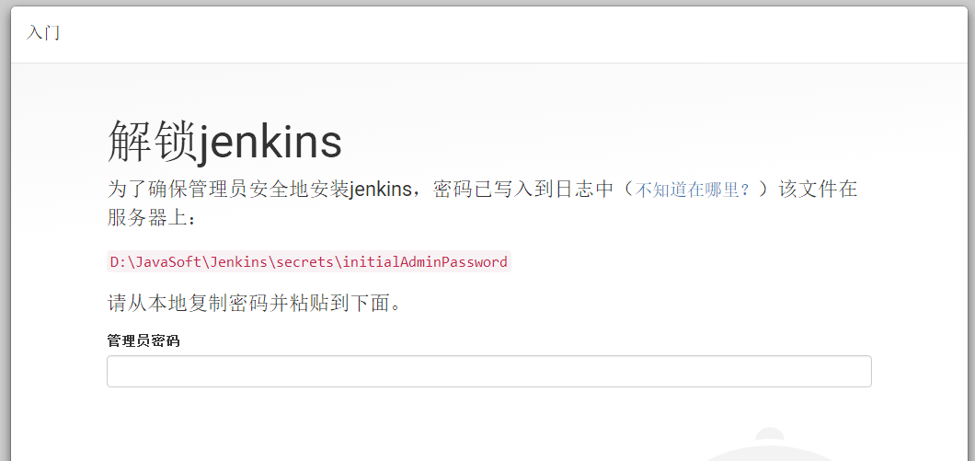

D:\JavaSoft\Jenkins\secrets

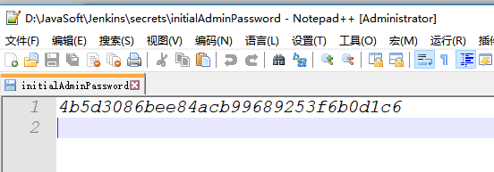

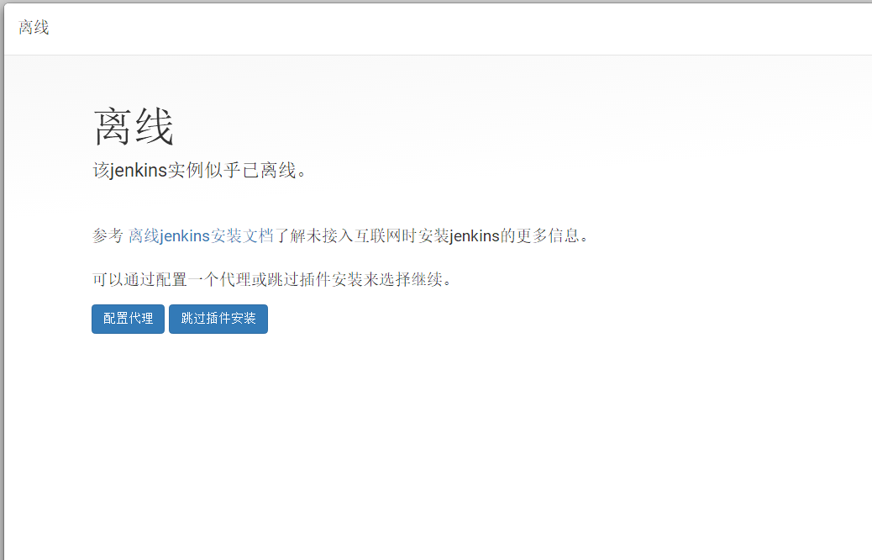

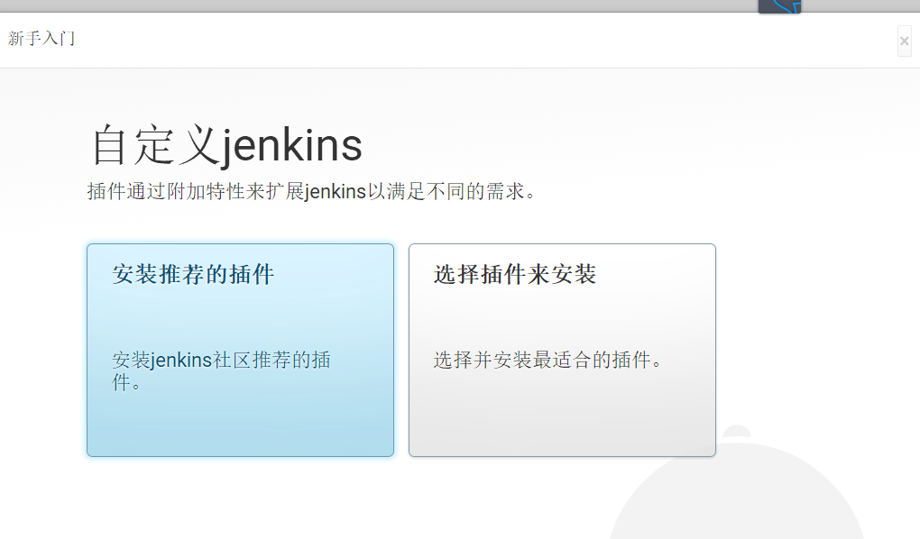

https://www.jianshu.com/p/3d32909a7303

跳过安装向导

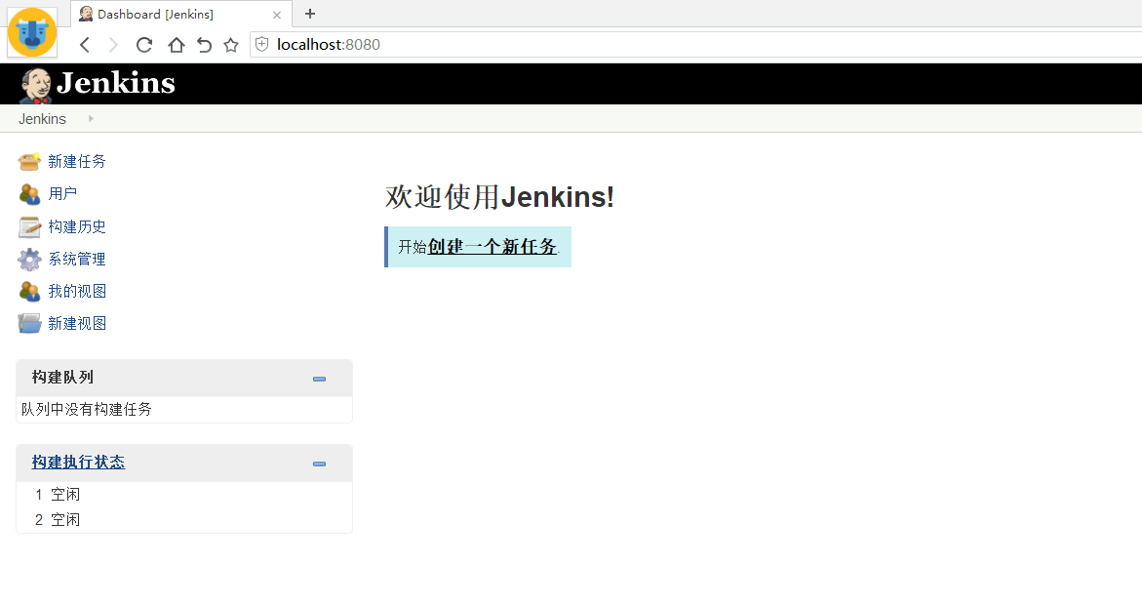

下载地址

https://mirrors.tuna.tsinghua.edu.cn/jenkins/war/2.102/jenkins.war

https://mirrors.tuna.tsinghua.edu.cn/jenkins/war

## 修改端口

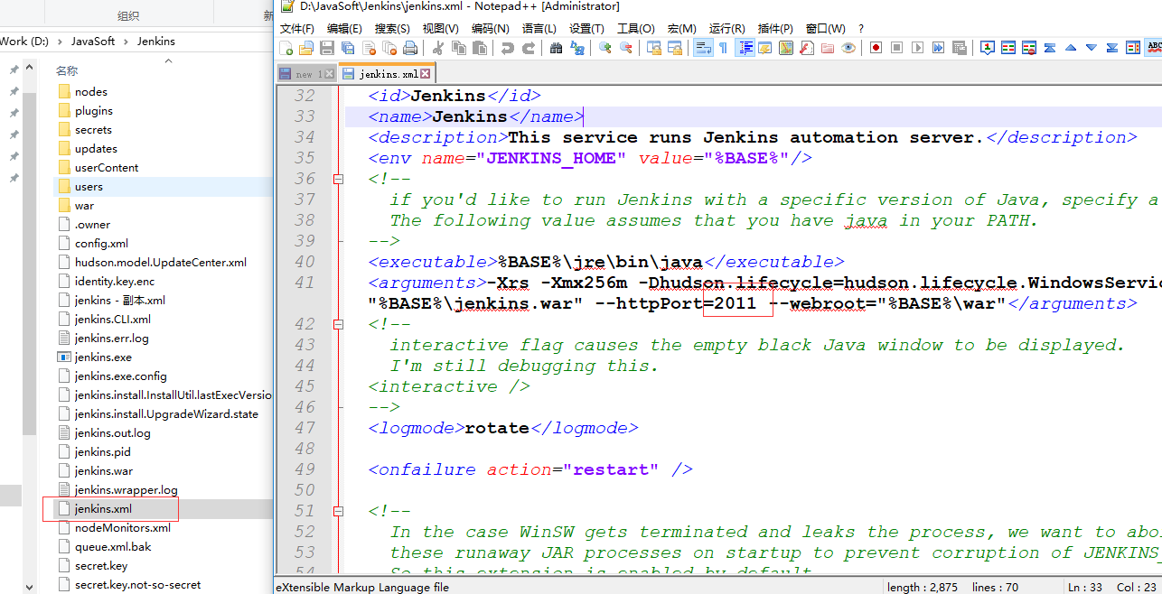

登陆状态下使用<http://localhost:2011/restart> 重启。即可使用新端口。